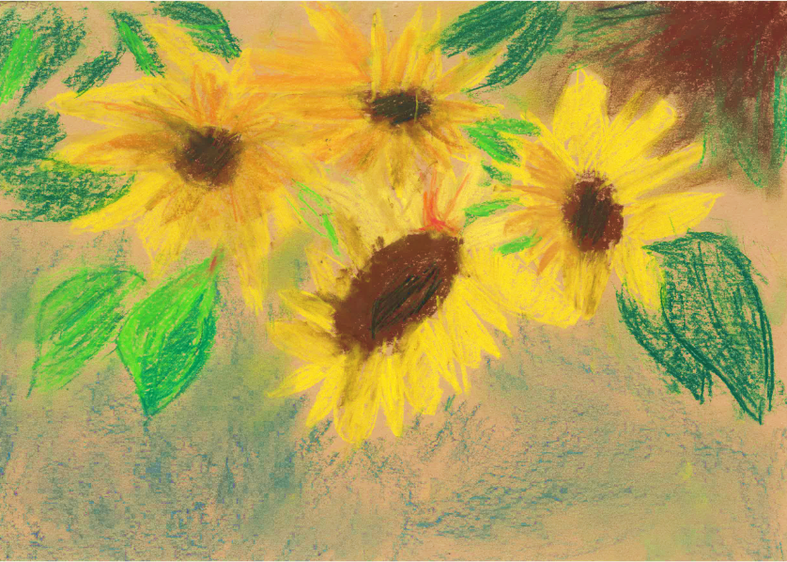
Zveme Vás na
závěrečný koncert a rozloučení s odcházející 10. a 12. třídou.

10. třída po Vyšehradě, Florencii, Dlaskově statku, Masově a hradu Valdštejn ukončí své evropské turné

23.6. od 17 hodin v Komunitním centru Matky Terezy v Praze na Hájích.

Výstava závěrečných prací 12. ročníku
bude ke shlédnutí od 16 hodin tamtéž.

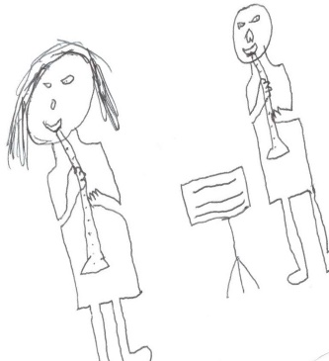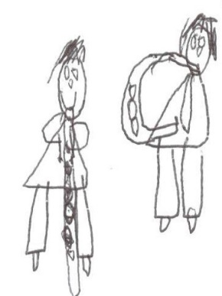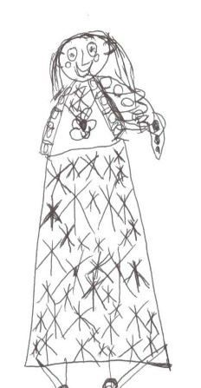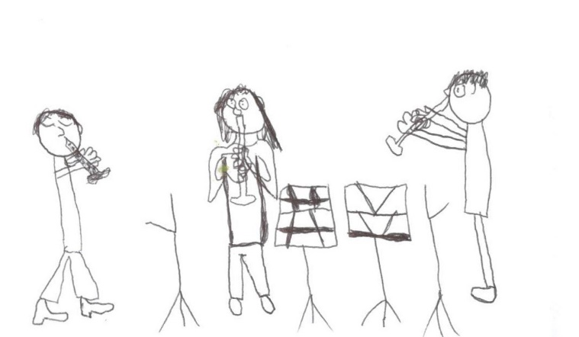

ZŠaSŠ waldorfská, Křejpského 1501/12, Praha 4, www.waldorfska.cz

